Jeudi 11 et vendredi 12 juin

Lecture :
Lire le troisième épisode de plume le pirate

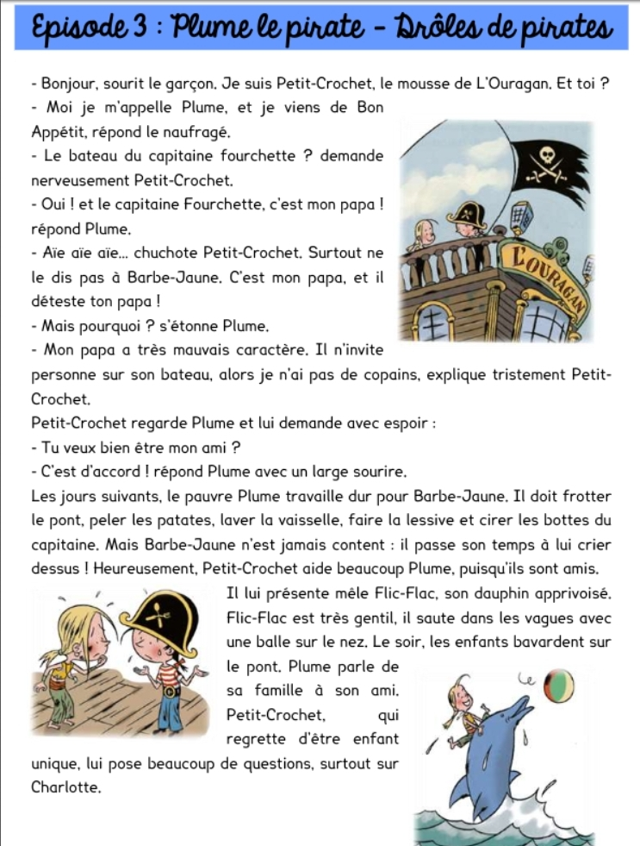

Calcul mental :

Rejouer au jeu calcul@kart (table de 5) sur calcul@tice : https://calculatice.ac-lille.fr/spip.php?rubrique2

Numération:

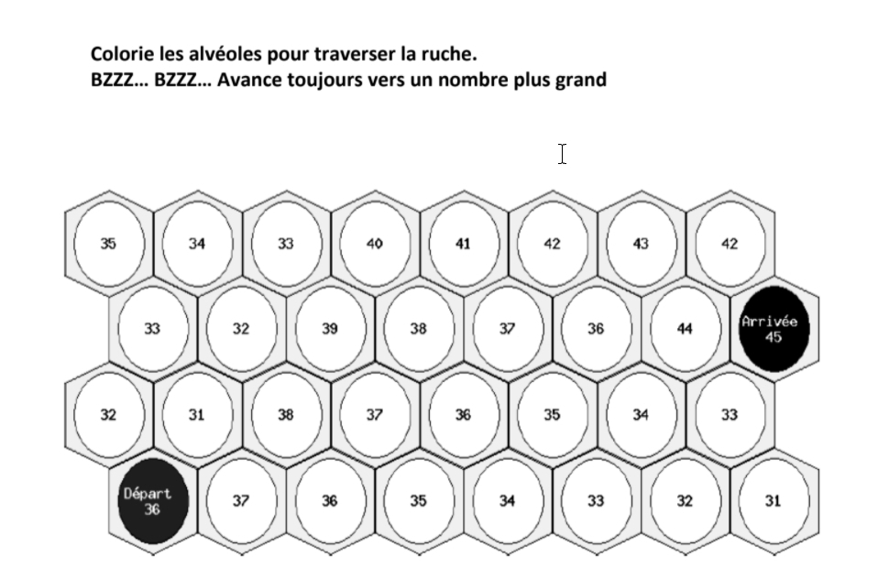

Calcul:



